ΑΡΙΣΤΟΤΕΛΕΙΟ ΠΑΝΕΠΙΣΤΗΜΙΟ ΘΕΣΣΑΛΟΝΙΚΗΣ
30 ΧΡΟΝΙΑ ΤΜΗΜΑΤΟΣ ΜΟΥΣΙΚΩΝ ΣΠΟΥΔΩΝ

ΜΟΥΣΙΚΟ ΠΟΛΥΤΡΟΠΟ
ΤΑ ΕΑΡΙΝΑ
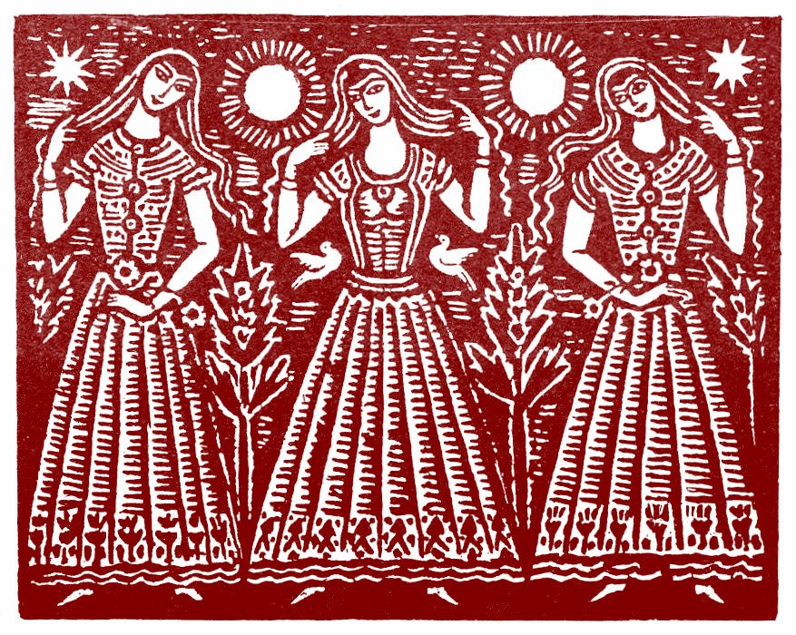

ΣΚΗΝΟΘΕΤΙΚΗ ΕΠΙΜΕΛΕΙΑ, ΜΟΥΣΙΚΗ ΔΙΔΑΣΚΑΛΙΑ: ΓΙΑΝΝΗΣ ΚΑΪΜΑΚΗΣ

ΒΑΣΙΛΙΚΟ ΘΕΑΤΡΟ: 29 ΜΑΪΟΥ 2016 ΩΡΑ: 20.30
ΕΙΣΟΔΟΣ ΕΛΕΥΘΕΡΗ

